Анкета животного без владельца от 14.03.2023г.

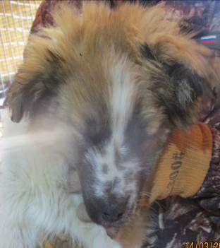 | Дата отлова, место (район, улица, дом) | Ворошиловский район, ул. Неждановой
 | Пол животного | Самец – 1159/2023
 | Дата вакцинации | 24.03.2023 г. - Биовак  27.03.2023 г. - Рабикан
 | Дата кастрации/стерилизации | 24.03.2023 г.
 | Дата выпуска, место (район, улица, дом) | 31.03.2023 г. – среда обитания
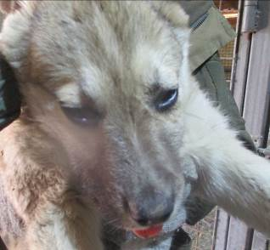 | Дата отлова, место (район, улица, дом) | Ворошиловский район, ул. Неждановой
 | Пол животного | Самец – 1160/2023
 | Дата вакцинации | 24.03.2023 г. - Биовак  27.03.2023 г. - Рабикан
 | Дата кастрации/стерилизации | 24.03.2023 г.
 | Дата выпуска, место (район, улица, дом) | 31.03.2023 г. – среда обитания
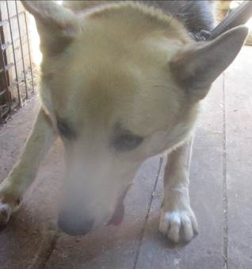 | Дата отлова, место (район, улица, дом) | Краснооктябрьский район, ул. им. Пржевальского
 | Пол животного | Самец – 1157/2023
 | Дата вакцинации | Вет.паспорт
 | Дата кастрации/стерилизации | -
 | Дата выпуска, место (район, улица, дом) | 14.03.2023 г. - договор
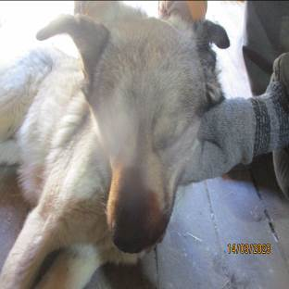 | Дата отлова, место (район, улица, дом) | Краснооктябрьский район, СНТ «Металлург»
 | Пол животного | Самец – 1156/2023
 | Дата вакцинации | 24.03.2023 г. - Биовак  27.03.2023 г. - Рабикан
 | Дата кастрации/стерилизации | 24.03.2023 г.
 | Дата выпуска, место (район, улица, дом) | 29.03.2023 г. – среда обитания
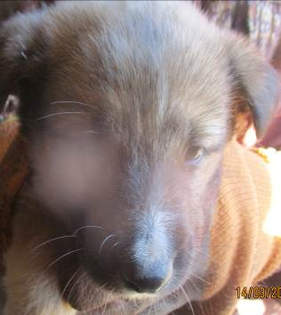 | Дата отлова, место (район, улица, дом) | Тракторозаводской район, ул. Лавренева
 | Пол животного | Самка – 1166/2023
 | Дата вакцинации | 27.03.2023 г. - Рабикан
 | Дата кастрации/стерилизации | 27.03.2023 г.
 | Дата выпуска, место (район, улица, дом) | 29.03.2023 г. – среда обитания
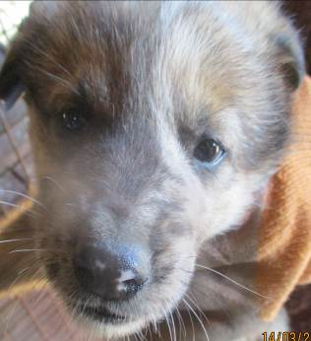 | Дата отлова, место (район, улица, дом) | Тракторозаводской район, ул. Лавренева
 | Пол животного | Самец – 1168/2023
 | Дата вакцинации | 27.03.2023 г. - Рабикан
 | Дата кастрации/стерилизации | 27.03.2023 г.
 | Дата выпуска, место (район, улица, дом) | 03.04.2023 г. – среда обитания
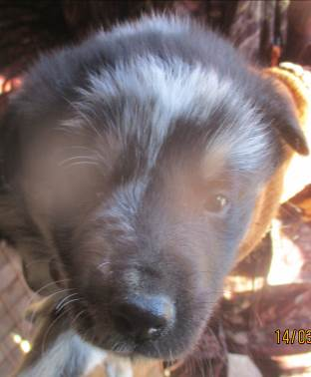 | Дата отлова, место (район, улица, дом) | Тракторозаводской район, ул. Лавренева
 | Пол животного | Самец – 1167/2023
 | Дата вакцинации | 27.03.2023 г. - Рабикан
 | Дата кастрации/стерилизации | 27.03.2023 г.
 | Дата выпуска, место (район, улица, дом) | 29.03.2023 г. – среда обитания
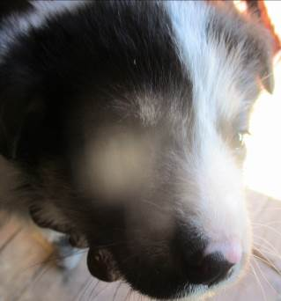 | Дата отлова, место (район, улица, дом) | Тракторозаводской район, ул. Лавренева
 | Пол животного | Самец – 1165/2023
 | Дата вакцинации | 27.03.2023 г. - Рабикан
 | Дата кастрации/стерилизации | 27.03.2023 г.
 | Дата выпуска, место (район, улица, дом) | 29.03.2023 г. – среда обитания
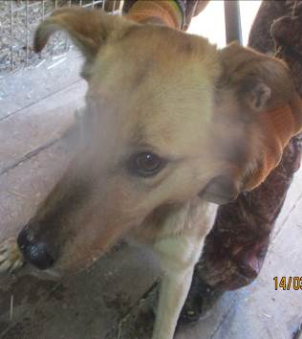 | Дата отлова, место (район, улица, дом) | Тракторозаводской район, ул. Лавренева
 | Пол животного | Самка – 1158/2023
 | Дата вакцинации | 24.03.2023 г. - Биовак  27.03.2023 г. - Рабикан
 | Дата кастрации/стерилизации | 24.03.2023 г.
 | Дата выпуска, место (район, улица, дом) | 29.03.2023 г. – среда обитания
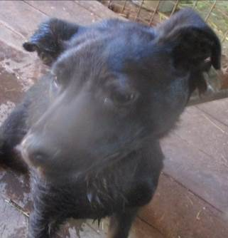 | Дата отлова, место (район, улица, дом) | Тракторозаводской район, ул. Дегтярева
 | Пол животного | Самец – 1161/2023
 | Дата вакцинации | 24.03.2023 г. - Биовак  27.03.2023 г. - Рабикан
 | Дата кастрации/стерилизации | 24.03.2023 г.
 | Дата выпуска, место (район, улица, дом) | 29.03.2023 г. – среда обитания
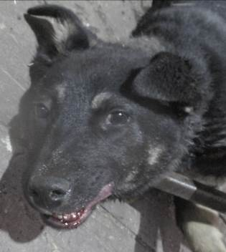 | Дата отлова, место (район, улица, дом) | Краснооктябрьский район, ул. Репина
 | Пол животного | Самец – 1162/2023
 | Дата вакцинации | 15.03.2023 г. - Биовак
 | Дата кастрации/стерилизации | -
 | Дата выпуска, место (район, улица, дом) | 15.03.2023 г. - договор

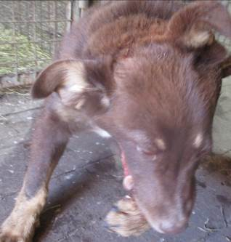 | Дата отлова, место (район, улица, дом) | Краснооктябрьский район, ул. Репина
 | Пол животного | Самец – 1164/2023
 | Дата вакцинации | 15.03.2023 г. - Биовак
 | Дата кастрации/стерилизации | -
 | Дата выпуска, место (район, улица, дом) | 15.03.2023 г. - договор
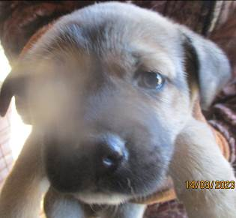 | Дата отлова, место (район, улица, дом) | Дзержинский район, ул. им. Тургенева
 | Пол животного | Самец – 1172/2023
 | Дата вакцинации | 27.03.2023 г. - Рабикан
 | Дата кастрации/стерилизации | -
 | Дата выпуска, место (район, улица, дом) | 18.04.2023 г. - падеж
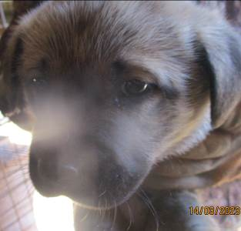 | Дата отлова, место (район, улица, дом) | Дзержинский район, ул. им. Тургенева
 | Пол животного | Самец – 1171/2023
 | Дата вакцинации | 27.03.2023 г. - Рабикан
 | Дата кастрации/стерилизации | -
 | Дата выпуска, место (район, улица, дом) | 01.04.2023 г. - падеж
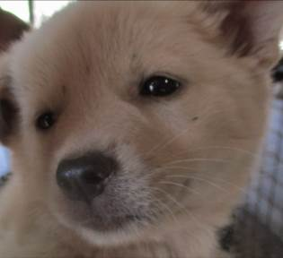 | Дата отлова, место (район, улица, дом) | Дзержинский район, ул. им. Тургенева
 | Пол животного | Самец – 1169/2023
 | Дата вакцинации | 27.03.2023 г. - Рабикан
 | Дата кастрации/стерилизации | 27.03.2023 г.
 | Дата выпуска, место (район, улица, дом) | 29.03.2023 г. – среда обитания
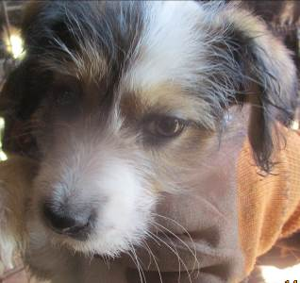 | Дата отлова, место (район, улица, дом) | Ворошиловский район, ул. им. Огарева
 | Пол животного | Самка – 1170/2023
 | Дата вакцинации | -
 | Дата кастрации/стерилизации | -
 | Дата выпуска, место (район, улица, дом) | 24.03.2023 г. – договор

